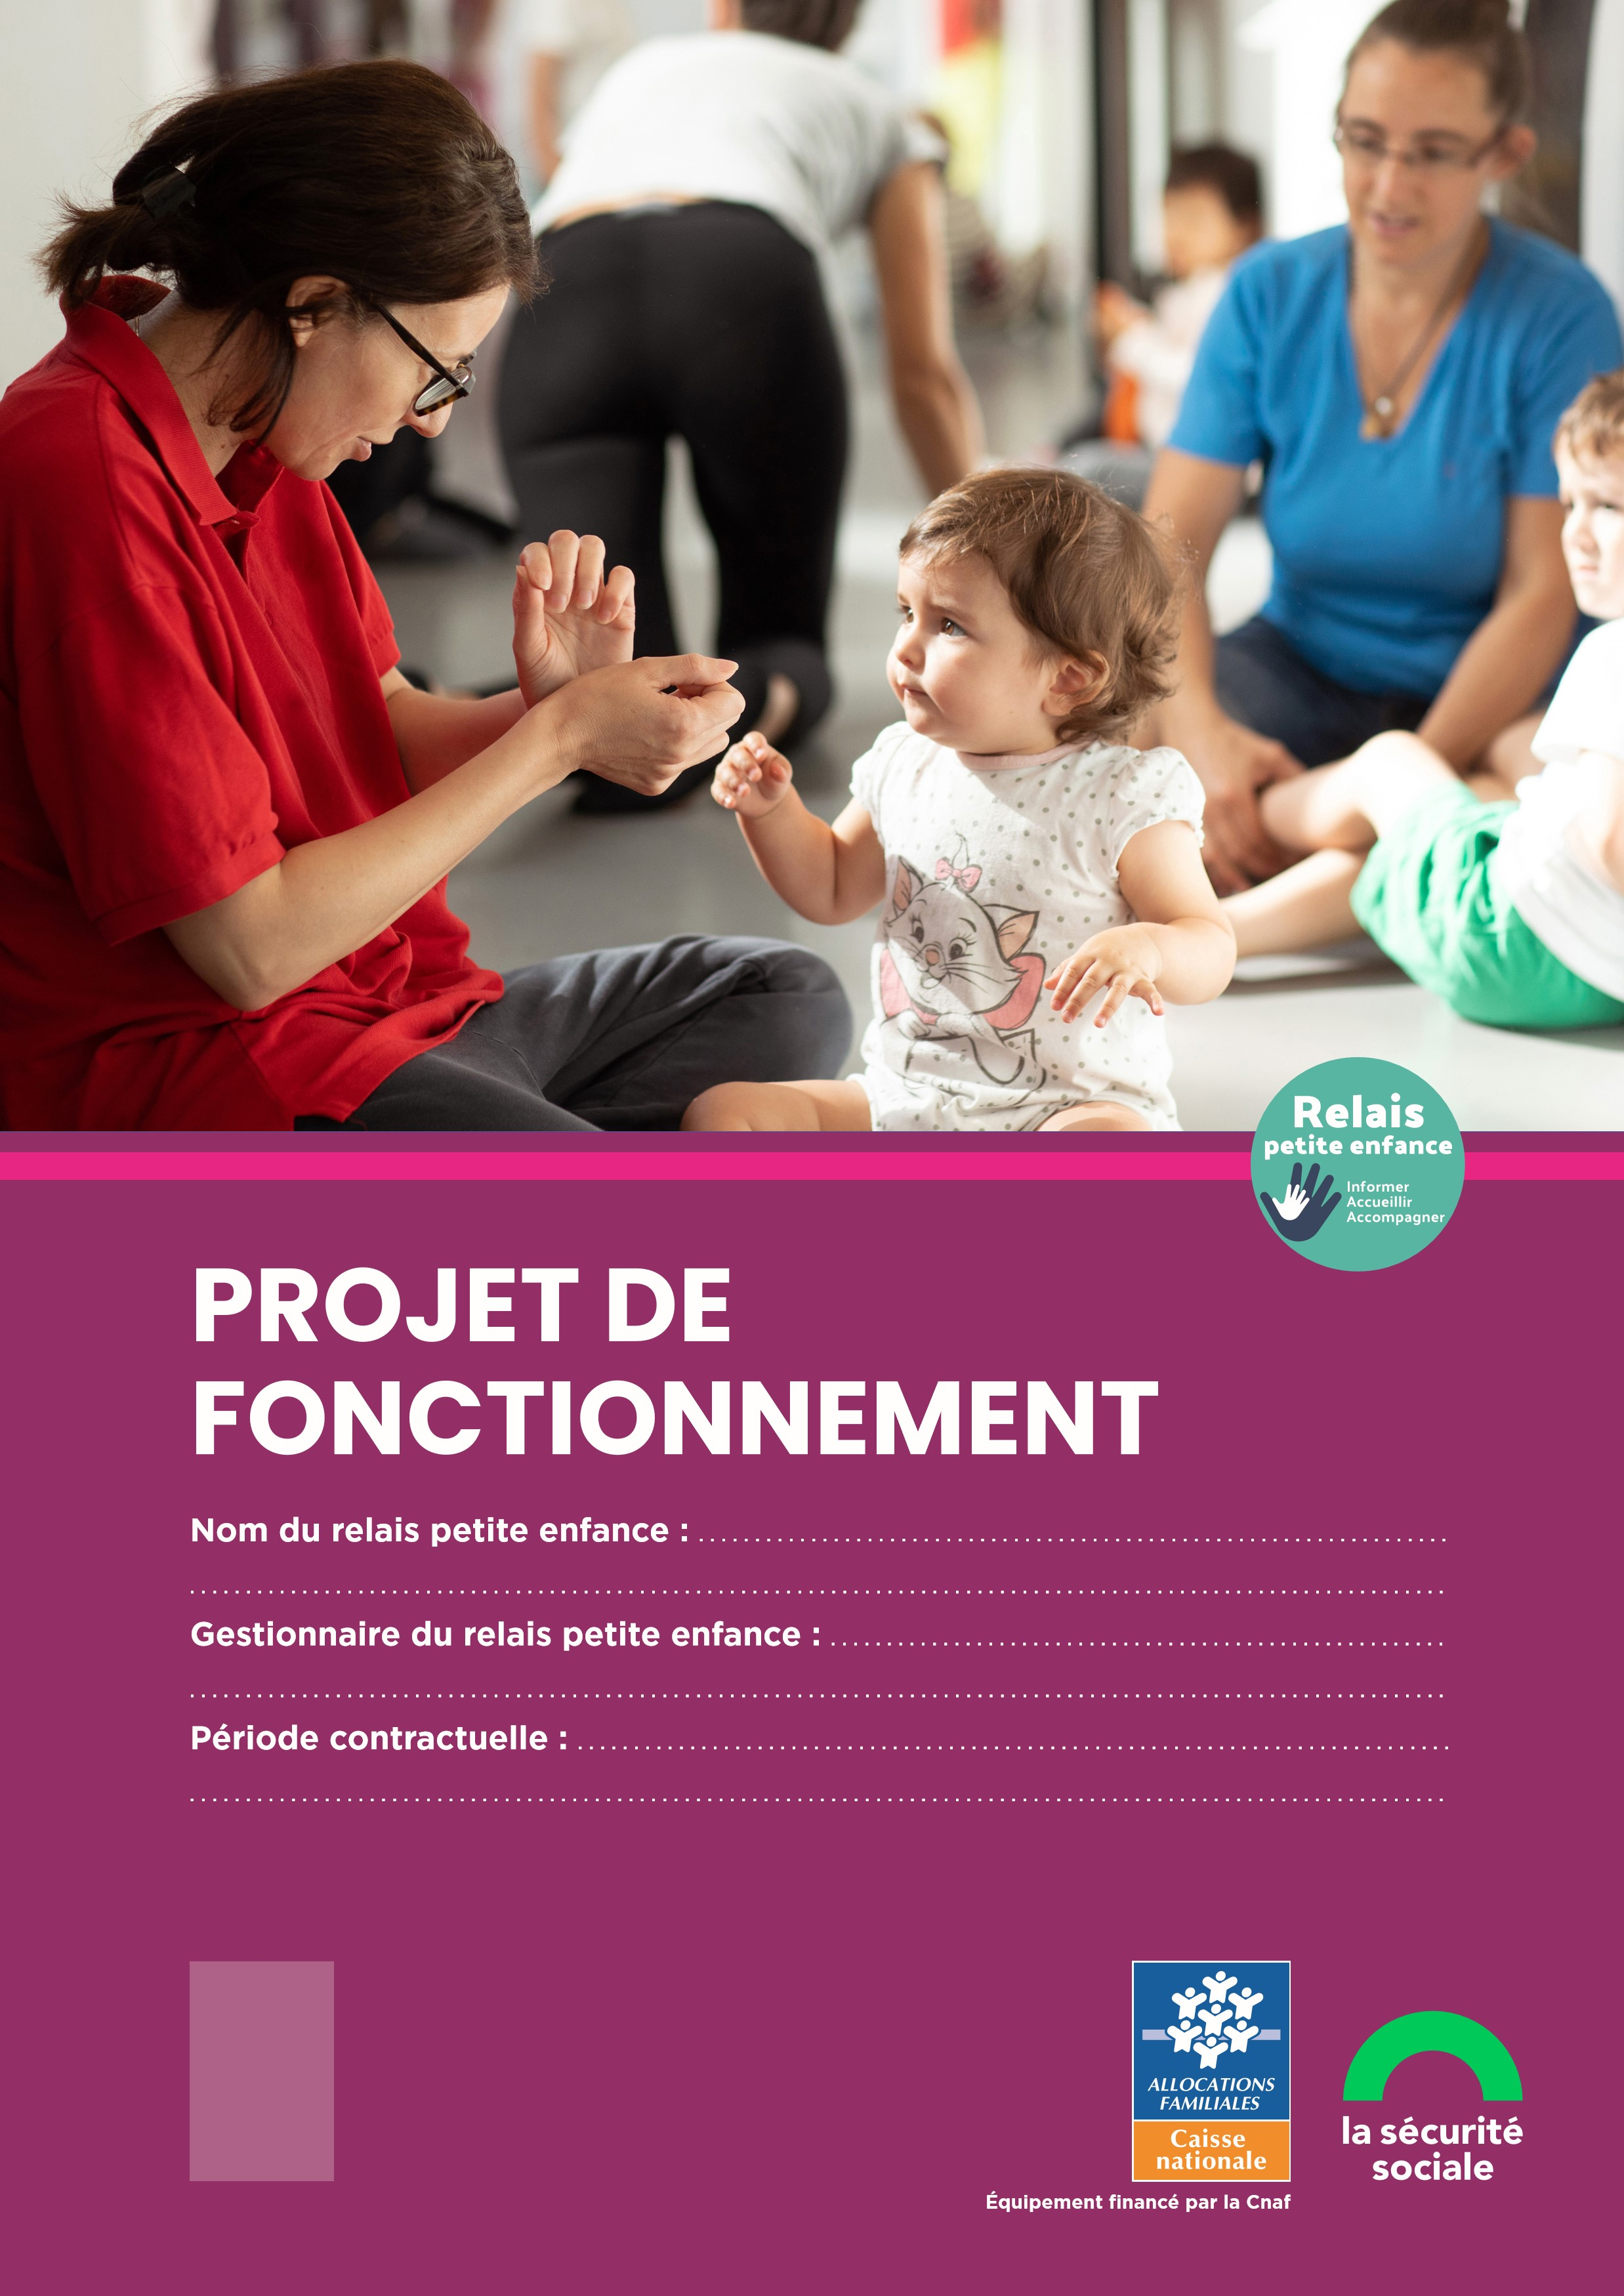
logo
logo

SOMMAIRE

PREAMBULE 2
1. Les caractéristiques administratives du relais petite enfance 4
2. Fonctionnement du relais et moyens au service du projet 5
2.1. Les moyens humains : 5
2.2. Le planning et les actions : 6
2.3. Les locaux 7
2.4. Le matériel 8
3. Le contexte territorial du Relais 9
4. La formalisation du projet 11
4.1. L’information et l’accompagnement des familles 11
➢ Informer les familles sur l’ensemble de l’offre d’accueil du territoire 11
➢ Valoriser l’offre de service de monenfant.fr et répondre aux demandes en ligne 11
➢ Le guichet unique d’information (mission renforcée) 12
➢ Favoriser la mise en relation entre les parents et les professionnels 12
➢ Accompagner les parents dans l’appropriation de leur rôle de particulier employeur 12
4.2. L’information et l’accompagnement des professionnels 13
➢ Informer les professionnels sur le métier 13
➢ Informer et assister les assistants maternels dans le cadre de leurs démarches sur monenfant.fr 13
➢ Proposer des temps d’échange et d’écoute aux professionnels 14
➢ Organiser des ateliers d’éveil 14
➢ L’analyse de la pratique (mission renforcée) : 14
➢ Accompagner le parcours de formation des professionnels 15
➢ Lutter contre la sous activité subie des assistants maternels 15
➢ Promouvoir le métier d’assistant maternel 16
➢ La promotion renforcée de l’accueil individuel (mission renforcée) : 16

PREAMBULE

Le projet de fonctionnement constitue le document de cadrage qui définit les axes et méthodes de travail du relais petite enfance sur la période contractuelle. Il est élaboré conjointement par l’animateur et le gestionnaire du Rpe, avec l’accompagnement de la Caf. Il s’inscrit dans le cadre de référence constitué par le référentiel national des relais petite enfance.
Dans le prolongement de celui-ci, il décrit les enjeux, les moyens mobilisés et actions mises en œuvre en direction des familles d’une part et des professionnels de l’accueil du jeune enfant d’autre part, en tenant compte du contexte local et des besoins du public sur le territoire d’intervention du relais.
Le projet de fonctionnement constitue la feuille de route du relais petite enfance sur la période contractuelle. Le gestionnaire s’engage à réaliser les objectifs et mettre à disposition les moyens décrits dans le projet.
Le projet est validé par le conseil d’administration de la Caf ou son instance délégataire et le Rpe bénéficie de la prestation de service de la branche Famille et du bonus « mission renforcée », le cas échéant.

Les caractéristiques administratives du relais petite enfance

Nom du relais :
Adresse administrative :
Numéro(s) de téléphone :
Adresse email :
Date de création :

Gestionnaire :
Nature juridique :
Adresse :
Nom du responsable hiérarchique de l’animateur :
Coordonnées de contact :

Communes et intercommunalités couvertes par le relais

Fonctionnement du relais et moyens au service du projet

Les moyens humains :
Les animateurs du relais
Nom - Prénom
Date d’embauche
Formation initiale

Expérience(s) professionnelle antérieure

Durée de travail hebdomadaire au Relais
Formation continue envisagée
Joindre les fiches de postes au projet de fonctionnement.
Si une augmentation du temps de travail de(s) animateur(s) ou une nouvelle embauche est envisagée sur la période, précisez la date prévisionnelle (mois et année) ainsi que le nombre d’etp.
……………………………………………………………………………………………………………………………………………………………………………………………………………………………………………………………………………………
Pour rappel, la prestation de service Rpe est calculée sur la base d'un nombre d'Etp d'animateur de Rpe validé par le Conseil d’administration de la Caf ; en cas de projet d’augmentation d’Etp, le gestionnaire devra en informer la Caf.
Autres personnels du relais
Fonction
Temps de travail affecté au Relais (en h/semaine)

Le planning et les actions :

Organisation hebdomadaire prévisionnelle du relais sur la durée du projet
 |  | LUNDI | MARDI | MERCREDI | JEUDI | VENDREDI | SAMEDI
Matin | Horaires
 | Horaires
Après - midi | Horaires
 | Horaires
Total heures
Si plusieurs activités sont réalisées en même temps par différents animateurs, précisez l’ensemble des activités dans les cases.

Répartition des différentes activités professionnelles
Activités | Nombre d’heures/semaine | %
Accueil physique et téléphonique des familles (entretiens individuels ou temps collectifs) et réponses par mail aux demandes
Accueil physique et téléphonique des professionnels (entretiens individuels ou temps collectifs) et réponses par mail aux demandes
Temps collectifs et animations en présence des enfants
Gestion de l’équipement (pilotage de l’activité, gestion administrative et des locaux, etc …)
Autre(s) (préciser)
Le nombre d’heures / semaine valorise le travail de l’ensemble des animateurs ou salariés qui travaillent au sein du Relais.
Le Rpe est habilité pour répondre aux demandes en ligne sur le site monenfant.fr : OUI □ NON □
Si NON, préciser s’il est prévu que le Rpe soit prochainement habilité sur le site monenfant.fr et à quelle échéance prévisionnelle ?
……………………………………………………………………………………………………………………………………………..
……………………………………………………………………………………………………………………………………………..

Les locaux
Pour rappel, selon le référentiel national des relais petite enfance, un Rpe dispose a minima des espaces suivants :
- le bureau de l’animateur pour ses tâches administratives, les permanences d’accueil et les entretiens individuels avec les familles ou les professionnels ;
- un espace pour les animations collectives (ateliers d’éveils, animations, réunions collectives etc…).
Le bureau doit permettre la confidentialité et le Rpe doit être équipé du matériel nécessaire pour assurer un accueil et un accompagnement adéquats. Il dispose à ce titre d’un mobilier de bureau, d’un téléphone, d’un ordinateur, d’une imprimante, d’un accès à internet et de la documentation spécifique (ex : revues, livres).
Le local destiné aux animations collectives et/ou aux réunions peut se trouver sur le site de la permanence ou être intégré dans un autre service déjà existant (établissements d’accueil du jeune enfant, lieu d’accueil enfants - parents, etc...). Il doit être adapté à l’accueil de jeunes enfants de telle sorte que les activités puissent être organisées dans des conditions satisfaisantes de sécurité, d’hygiène et de confort. L’espace doit être suffisant et doté du matériel pédagogique cohérent au regard des principes de la charte nationale d’accueil du jeune enfant. Il dispose nécessairement d’une installation sanitaire adaptée pour les enfants comme pour les adultes et d’une trousse de premiers secours.
Toutes les activités du relais se déroulent sur le même site : OUI □ NON □
Configuration des locaux principaux
Le relais… | OUI | NON
… dispose d’un local spécifique
… est intégré dans un autre équipement
Si oui précisez lequel :
… a une signalétique
… dispose d’un bureau d’accueil individuel garantissant la confidentialité
… dispose d’un espace réservé aux animations collectives
… dispose d’une salle de réunion
… dispose de sanitaires adaptés pour les enfants et adultes
… autre : décrire (tout autre espace dédié au relais comme par exemple espace Snoezelen, potager etc…)

Si la configuration des locaux ne respecte pas l’ensemble des attendus du référentiel national des relais petite enfance à la date d’élaboration du présent projet de fonctionnement, quelles sont les adaptations et aménagements prévus pour assurer un accueil de qualité du public et se conformer à terme au référentiel national ? A quelle échéance ?
……………………………………………………………………………………………………………………………………………..
……………………………………………………………………………………………………………………………………………..
Des activités du relais se déroulent sur plusieurs sites : OUI □ NON □
Si oui, veuillez compléter le tableau suivant :
Les autres lieux d’intervention du Rpe le cas échéant
COMMUNE | Adresse | Usage*
*précisez s’il s’agit d’un lieu de permanence ou d’animation (ou autre)

Le matériel

Matériel à disposition
Le relais dispose de… | OUI | NON
… un téléphone fixe
… un téléphone portable
… un ordinateur fixe
… un ordinateur portable
… un photocopieur
… une imprimante
… un accès à internet
… un logiciel de gestion
… une adresse mail
… matériel pédagogique et d’animation
… documentations spécifiques (revues, livres etc…)
… un véhicule

Si l’acquisition de matériel est prévue, veuillez indiquer les échéances prévisionnelles :
……………………………………………………………………………………………………………………………………………………………………………………………………………………………………………………………………………………

Le contexte territorial du Relais
Décrire en quelques lignes l’histoire du relais (origine de la création, choix du lieu d’implantation et évolutions majeures) :
………………………………………………………………………………………………………………………………………………………………………………………………………………………………………………………………………………………………………………………………………………………………………………………………………………………………………………………………………………………………………………………………………………………………………………………………………………………………………………………………………………………………………………………………………………………………………………………………………………………………………………………

Décrire en quelques lignes le diagnostic local et les enjeux pertinents pour l’activité du relais petite enfance :
………………………………………………………………………………………………………………………………………………………………………………………………………………………………………………………………………………………………………………………………………………………………………………………………………………………………………………………………………………………………………………………………………………………………………………………………………………………………………………………………………………………………………………………………………………………………………………………………………………………………………………………………
Décrire en quelques lignes la politique et les perspectives de la petite enfance sur le territoire (orientations de la Ctg, du Sdsf ou autres) :
………………………………………………………………………………………………………………………………………………………………………………………………………………………………………………………………………………………………………………………………………………………………………………………………………………………………………………………………………………………………………………………………………………………………………………………………………………………………………………………………………………………………………………………………………………………………………………………………………………………………………………………………
Décrire en quelques lignes l’intégration et la participation du Rpe dans les instances locales de coordination de la politique petite enfance :
………………………………………………………………………………………………………………………………………………………………………………………………………………………………………………………………………………………………………………………………………………………………………………………………………………………………………………………………………………………………………………………………………………………………………………………………………………………………………………………………………………………………………………………………………………………………………………………………………………………………………………………………
Décrire en quelques lignes les partenariats engagés par le Rpe avec les autres équipements de son territoire (ludothèque, bibliothèque etc.)
………………………………………………………………………………………………………………………………………………………………………………………………………………………………………………………………………………………………………………………………………………………………………………………………………………………………………………………………………………………………………………………………………………………………………………………………………………………………………………………………………………………………………………………………………………………………………………………………………………………………………………………………

La formalisation du projet
La formalisation du projet sert à établir une feuille de route pour la prochaine période pluriannuelle. Elle doit partir d’un diagnostic et établir les perspectives, projets et pistes d’actions envisagées pour chacune des missions détaillées au sein du référentiel national.
Le diagnostic des missions consiste à faire l’état des lieux des actions mises en place par le relais et d’en tirer des enseignements/constats afin d’identifier des axes d’amélioration ou d’éventuelles nouvelles actions à mener.

L’information et l’accompagnement des familles
Thème 1 : Informer les familles

Informer les familles sur l’ensemble de l’offre d’accueil du territoire

DIAGNOSTIC
Etat des lieux | Constat et enjeux identifiés

ACTION(S) ENVISAGEE(S) POUR LA NOUVELLE PERIODE
N° | Description de l’action | Moyens alloués | Résultats attendus | Echéances prévisionnelles | Indicateurs d’évaluation

Valoriser l’offre de service de monenfant.fr et répondre aux demandes en ligne
DIAGNOSTIC
Etat des lieux | Constat et enjeux identifiés

ACTION(S) ENVISAGEE(S) POUR LA NOUVELLE PERIODE
N° | Description de l’action | Moyens alloués | Résultats attendus | Echéances prévisionnelles | Indicateurs d’évaluation

Le guichet unique d’information (mission renforcée)
Uniquement si le relais souhaite s’engager dans la mission de guichet unique d’information
Diagnostic motivant l’engagement dans cette mission renforcée

ACTION(S) ENVISAGEE(S) POUR LA MISE EN PLACE DE LA MISSION RENFORCÉE
N° | Description de l’action | Moyens alloués | Résultats attendus | Echéances prévisionnelles | Indicateurs d’évaluation

Thème 2 : Accompagner le recours à un professionnel de l’accueil individuel

Favoriser la mise en relation entre les parents et les professionnels
DIAGNOSTIC
Etat des lieux | Constat et enjeux identifiés

ACTION(S) ENVISAGEE(S) POUR LA NOUVELLE PERIODE
N° | Description de l’action | Moyens alloués | Résultats attendus | Echéances prévisionnelles | Indicateurs d’évaluation

Accompagner les parents dans l’appropriation de leur rôle de particulier employeur
DIAGNOSTIC
Etat des lieux | Constat et enjeux identifiés

ACTION(S) ENVISAGEE(S) POUR LA NOUVELLE PERIODE
N° | Description de l’action | Moyens alloués | Résultats attendus | Echéances prévisionnelles | Indicateurs d’évaluation

4.2. L’information et l’accompagnement des professionnels
Thème 1 : Offrir un lieu d’information, de rencontres et d’échanges pour les professionnels

Informer les professionnels sur le métier
DIAGNOSTIC
Etat des lieux | Constat et enjeux identifiés

ACTION(S) ENVISAGEE(S) POUR LA NOUVELLE PERIODE
N° | Description de l’action | Moyens alloués | Résultats attendus | Echéances prévisionnelles | Indicateurs d’évaluation

Informer et assister les assistants maternels dans le cadre de leurs démarches sur monenfant.fr
DIAGNOSTIC
Etat des lieux | Constat et enjeux identifiés

ACTION(S) ENVISAGEE(S) POUR LA NOUVELLE PERIODE
N° | Description de l’action | Moyens alloués | Résultats attendus | Echéances prévisionnelles | Indicateurs d’évaluation

Proposer des temps d’échange et d’écoute aux professionnels
DIAGNOSTIC
Etat des lieux | Constat et enjeux identifiés

ACTION(S) ENVISAGEE(S) POUR LA NOUVELLE PERIODE
N° | Description de l’action | Moyens alloués | Résultats attendus | Echéances prévisionnelles | Indicateurs d’évaluation

Thème 2 : Accompagner la professionnalisation et l’amélioration continue des pratiques

Organiser des ateliers d’éveil
DIAGNOSTIC
Etat des lieux | Constat et enjeux identifiés

ACTION(S) ENVISAGEE(S) POUR LA NOUVELLE PERIODE
N° | Description de l’action | Moyens alloués | Résultats attendus | Echéances prévisionnelles | Indicateurs d’évaluation

L’analyse de la pratique (mission renforcée) :
Uniquement si le relais souhaite s’engager dans la mission renforcée « analyse de la pratique »
Diagnostic motivant l’engagement dans cette mission renforcée

ACTION(S) ENVISAGEE(S) POUR LA MISE EN PLACE DE LA MISSION RENFORCÉE
N° | Description de l’action | Moyens alloués | Résultats attendus | Echéances prévisionnelles | Indicateurs d’évaluation

Accompagner le parcours de formation des professionnels

DIAGNOSTIC
Etat des lieux | Constat et enjeux identifiés

ACTION(S) ENVISAGEE(S) POUR LA NOUVELLE PERIODE
N° | Description de l’action | Moyens alloués | Résultats attendus | Echéances prévisionnelles | Indicateurs d’évaluation

Thème 3 : Lutter contre la sous activité subie des assistants maternels et le manque d’attractivité du métier

Lutter contre la sous activité subie des assistants maternels
DIAGNOSTIC
Etat des lieux | Constat et enjeux identifiés

ACTION(S) ENVISAGEE(S) POUR LA NOUVELLE PERIODE
N° | Description de l’action | Moyens alloués | Résultats attendus | Echéances prévisionnelles | Indicateurs d’évaluation

Promouvoir le métier d’assistant maternel
DIAGNOSTIC
Etat des lieux | Constat et enjeux identifiés

ACTION(S) ENVISAGEE(S) POUR LA NOUVELLE PERIODE
N° | Description de l’action | Moyens alloués | Résultats attendus | Echéances prévisionnelles | Indicateurs d’évaluation

La promotion renforcée de l’accueil individuel (mission renforcée) :
Uniquement si le relais souhaite s’engager dans la mission de promotion renforcée de l’accueil individuel
Diagnostic motivant l’engagement dans cette mission renforcée

ACTION(S) ENVISAGEE(S) POUR LA MISE EN PLACE DE LA MISSION RENFORCÉE
N° | Description de l’action | Moyens alloués | Résultats attendus | Echéances prévisionnelles | Indicateurs d’évaluation

selon l’article L. 214-2-1 du Casf, le Rpe accompagne les assistants maternels et peut accompagner les professionnels de la garde d’enfants à domicile.

